一. 選擇題20題（佔60%）
1. (C) 比例1:2是表示若實物長為100，則圖面所繪的長度為(A) 200 (B) 100 (C) 50 (D) 25。張震中

2. (C) 若利用縮小比例繪製工程圖形，不常使用之比例為 (A)1：10 (B)1：5 (C) 1：3 (D)1：2.5。鍾添東

3. (A) 中文工程字，字與字的間隔約為字高的 (A) 1/8 (B) 1/4 (C) 1/2 (D) 1/1 來決定。張震中

4. (C) 物體離投影面愈遠，所得正投影視圖 (A) 愈大 (B) 愈小 (C) 大小不變 (D) 不一定 。張震中

5. (C) CNS表面符號中，基準長度之標準值為 (A) 0.08 (B) 0.25 (C) 0.8 (D) 2.5 ，如採用此值時可以省略不寫。張震中

6. (B) 用以管制一個圓或圓柱之中心偏離基準形態中心之誤差，乃使用 (A) 真圓度公差 (B)同心度公差 (C) 平行度公差 (D) 圓柱度公差。張震中

7. (C) 尺度界線為 (A) 虛線 (B) 細鏈線 (C) 細實線 (D) 粗實線 。張震中

8. (A)
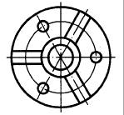左圖正確的剖視圖為 (A) 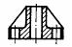 (B)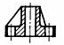(C) 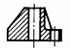 (D) 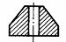 。張震中

9. (C) 能達到以中心線平均粗糙度標註時，採用最適宜的基準長度為0.25之加工方法為下列那一種 (A) 銑削 (B) 搪孔 (C) 輪磨 (D) 拉削。張震中

10. (B) 利用三角板配合丁字尺，可作成 (A) 10〫 (B)15〫 (C) 20〫 (D) 25〫 (E) 35〫邱雲堯

11. (C) 指出下列虛線的畫法中何者錯誤 ? 邱雲堯
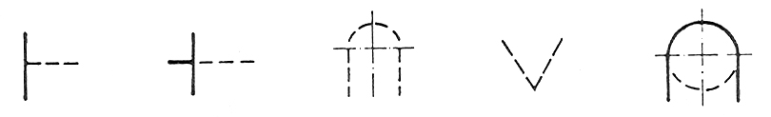
(A) (B) (C) (D) (E)

12. (D) 下列何者是下邊三視圖的正確立體圖 ? 邱雲堯
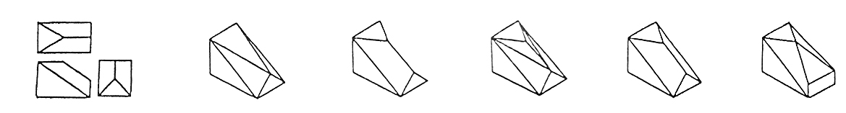

(A) (B) (C) (D) (E)

13. (C) 下列何種方法可用來求線條的實長 ? (A) 觀察法 (B) 切平面法 (C) 輔助投影法 (D) 剖面法 (E) 斜投影法。邱雲堯

14. (A) 完整表示一個實心圓軸之設計，所需之最少正投影視圖為(A)一個視圖 (B)二個視圖 (C)三個視圖 (D) 四個視圖。鍾添東

15. (B) 如下圖所示之立體圖為(A)一點透視圖 (B)二點透視圖 (C)二等角圖 (D)等角圖。鍾添東
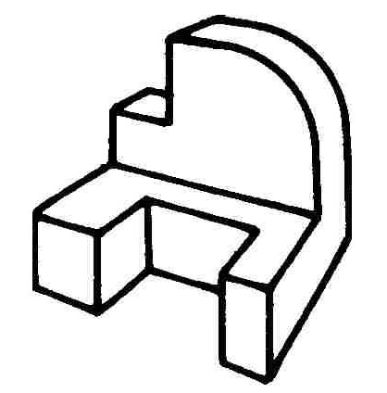

16. (D) 組合剖面中，下列何種機件被剖切之處需畫剖面線：(A)軸 (B)齒輪之齒 (C)皮帶輪之肋 (D)上述三個機件均不用畫剖面線。鍾添東

17. (C) 編號6215之軸承，其內徑為：(A)5mm (B)15mm (C)75mm (D)215mm。鍾添東

18. (D) 下列線條若在視圖中重疊時，最優先繪出者為 (A) 假想線 (B) 隱藏線 (C) 中心線 (D) 輪廓線。 張震中

19. (A)下圖的加工裕度是(A) 2mm (B) 2μm (C) 0.002mm (D) 0.02cm (E) 0.2mm 邱雲堯96考題
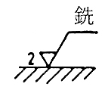

20. (C) 工程圖形中若沒有特別註明正投影法，則其所使用之正投影法為 (A)第一角法 (B)第二角法 (C)第三角法 (D)第四角法。鍾添東96考題

二.製圖題（佔40%）：共3題，任選2題作答；作答超過2題者，以分數較高的2題計分。

1.請用繪圖工具繪出下圖之正投影視圖，並進行尺寸標註(單位：mm)。邱雲堯
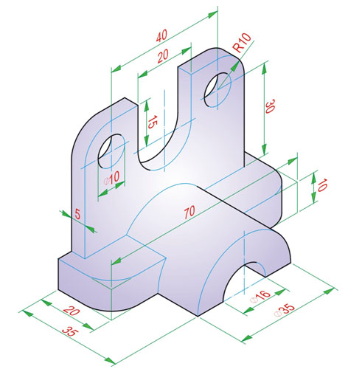

2.請繪出下圖之三視圖（前視圖、俯視圖與左側視圖），並依箭頭之指示方向代表前視圖為之。張震中
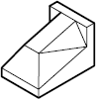 前視圖

3.下列(a)(b)兩個子題，請依照左側之示意圖，完成右側之銲接符號繪製。鍾添東
(a)
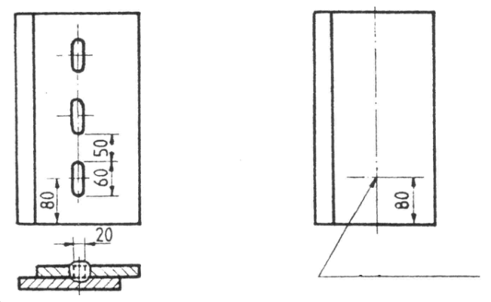
（示意圖） （請完成銲接符號繪製）
(b)
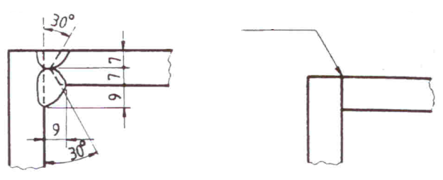
（示意圖） （請完成銲接符號繪製）

